Verzamelverkeersbesluit voor het aanwijzen van 10 parkeerplaatsen voor het opladen van elektrische voertuigen op verschillende locaties te Hilvarenbeek
1041048

Burgemeester en wethouders van de gemeenteHilvarenbeek,
Gelet op de Wegenverkeerswet 1994 (WVW), het Reglement Verkeersregels en Verkeerstekens 1990 (RVV), het Besluit Administratieve Bepalingen inzake het Wegverkeer (BABW) en de Algemene Wet Bestuursrecht (Awb).
Overwegende
- dat de provincies Noord-Brabant en Limburg elektrisch rijden willen bevorderen en samen de NAL-regio Zuid vormen;
- dat de gemeente Hilvarenbeek via de provincie een concessieovereenkomst is aangegaan met Vattenfall voor het verlenen van openbare laaddiensten;
- dat de provincies Noord-Brabant en Limburg namens de gemeente Hilvarenbeek een contract met Vattenfall hebben afgesloten voor de “Plaatsing en exploitatie van slimme laadinfrastructuur”;
- dat de provincies Noord-Brabant en Limburg met dit contract, namens de deelnemende gemeenten, invulling geven aan de doelstellingen en vereisten zoals opgenomen in de Nationale Agenda Laadinfrastructuur (NAL);
- dat door Vattenfall is aangetoond dat er ter plaatse behoefte bestaat aan een laadpaal voor het opladen van elektrische auto’s;
- dat dit besluit bijdraagt aan het in stand houden van de weg en het waarborgen van de bruikbaarheid hiervan;
- dat het de eigenaar of houder van een elektrische auto is toegestaan deze auto te parkeren op een door het college gereserveerde parkeerplaats, voor het opladen van een elektrische auto indien de auto wordt aangesloten aan het oplaadpunt bij de parkeerplaats;
- dat de laadpaal gelijktijdig twee elektrische auto’s kan opladen en er daarom bij iedere laadpaal twee parkeerplaatsen gereserveerd dienen te worden als zijnde parkeerplaatsen die uitsluitend bedoeld zijn voor het opladen van elektrische auto’s;
- dat de gemeente de bevoegdheid heeft om parkeerplaatsen te reserveren voor uitsluitend het opladen van elektrische voertuigen, door middel van een verkeersbesluit;
- dat de genoemde weggedeelten in beheer zijn bij de gemeente Hilvarenbeek;
- dat door het nemen van een verzamelverkeersbesluit voor de beoogde locaties de doorlooptijd van het aanvraag- en realisatieproces van de laadinfrastructuur wordt verkort;
- dat het gebruik van elektrische voertuigen bijdraagt aan een schonere lucht, minder uitstoot van CO₂ en minder geluidsoverlast.
Met betrekking tot de doelstellingen van dit besluit
Dat de doelstellingen van het voorgenomen besluit zijn gelegen in:
- De Wegenverkeerswet 1994 (WVW), het Reglement Verkeersregels en Verkeerstekens 1990 (RVV), het besluit Administratieve Bepalingen inzake het Wegverkeer (BABW) en de Algemene wet bestuursrecht (Awb);
- Artikel 15 lid 1 van de WVW 1994: ingevolge de plaatsing of verwijdering van de bij algemene
- maatregel van bestuur aangewezen verkeerstekens en onderborden, voor zover daardoor een gebod of verbod ontstaat of wordt gewijzigd, geschiedt krachtens een verkeersbesluit;
- Artikel 12 van het Besluit administratieve bepalingen inzake het wegverkeer (hierna: BABW): ingevolge het plaatsen en verwijderen van de in dit artikel genoemde verkeerstekens moet geschieden krachtens een verkeersbesluit;
- Artikel 18, lid 1 onder d van de Wegenverkeerswet 1994, op grond waarvan verkeersbesluiten worden genomen door burgemeester en wethouders voor zover zij het verkeer betreffen op wegen die niet in beheer zijn bij het Rijk, de provincie of een waterschap;
- Het feit dat de leidinggevende van de afdeling Ruimte bij besluit is gemandateerd tot het nemen van verkeersbesluiten op grond van de Wegenverkeerswet 1994;
- Artikel 2 lid 1 sub c van de WVW 1994;
- Artikel 2 lid 2 sub a, b van de WVW 1994;
- Artikel 2 lid 3 sub a van de WVW 1994.
Met betrekking tot het gevoerde overleg
Dat overeenkomstig artikel 24 van het BABW overleg is gepleegd met de verkeersadviseur van het regionaal politiekorps Zeeland-West-Brabant om conform het BABW verkeersbesluiten te toetsen op rechtmatigheid, wetmatigheid en handhaafbaarheid..

Besluit
Tot het aanwijzen van 10 parkeerplaatsen voor het opladen van elektrische voertuigen op de 5 locaties, zoals aangegeven in bijlage 1 van dit verkeersbesluit, door het plaatsen van verkeersbord E04 uit bijlage 1 van het Reglement verkeersregels en verkeerstekens 1990 met onderbord OB20 met daarop de tekst ‘alleen voor opladen elektrische voertuigen’ en onderbord OB504, twee pijlen die de parkeervakken aanwijzen.

Hilvarenbeek, 24 juni 2025
Namens het college van burgemeester en wethouders,
Arndt van Ruremonde
Hoofd afdeling Ruimte

Bezwaar
Dit verkeersbesluit ligt vanaf de dag van publicatie in de Staatscourant, voor een termijn van 6 weken ter inzage bij de centrale balie van het gemeentekantoor van de gemeente Hilvarenbeek en is te vinden in de digitale Staatscourant op www.officielebekendmakingen.nl.
Binnen zes weken na de dag van publicatie van het besluit kunnen belanghebbenden tegen dit besluit een bezwaarschrift indienen bij het college van burgemeester en wethouders. Het bezwaarschrift kan schriftelijk of digitaal worden ingediend bij het college van burgemeester en wethouders. Schriftelijk via Postbus 3, 5080 AA Hilvarenbeek. Digitaal via het elektronisch online formulier “Bezwaar indienen” op onze website www.hilvarenbeek.nl/bezwaar. Hiervoor heeft u uw DigiD nodig.
Tevens kan gelijktijdig met of na het indienen van het bezwaarschrift – bij een spoedeisend belang – een voorlopige voorziening worden gevraagd bij de Voorzieningenrechter van de Rechtbank Zeeland-West-Brabant, Team Bestuursrecht, Postbus 90006, 4800 PA Breda.
Bijlage 1
De gemeente Hilvarenbeek heeft besloten om parkeerplaatsen te reserveren, ten behoeve van het opladen van elektrische voertuigen in de gemeente Hilvarenbeek.
De locaties op detailniveau
Laadpaal:
PRL-00034924, Willibrordusstraat 32, 5087BS, Diessen
PRL-00035137, Hertog Janstraat 6, 5081BR, Hilvarenbeek
PRL-00034748, Deken Cauthalsstraat 9, 5081VZ, Hilvarenbeek
PRL-00035390, Hilverstraat 107, 5081AV, Hilvarenbeek
PRL- 00034749, Gildeweide 6, 5087JH, Diessen
PRL-00034924, Willibrordusstraat 32, 5087BS, Diessen
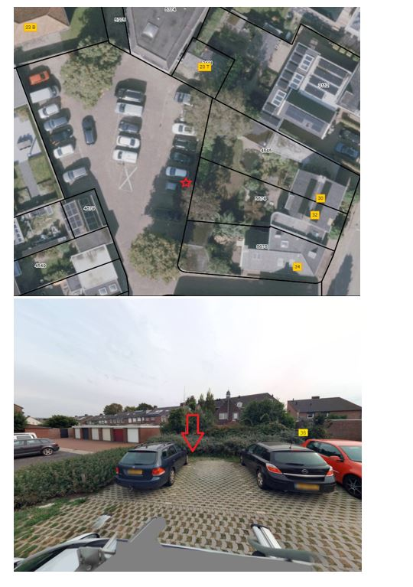
PRL-00035137, Hertog Janstraat 6, 5081BR, Hilvarenbeek
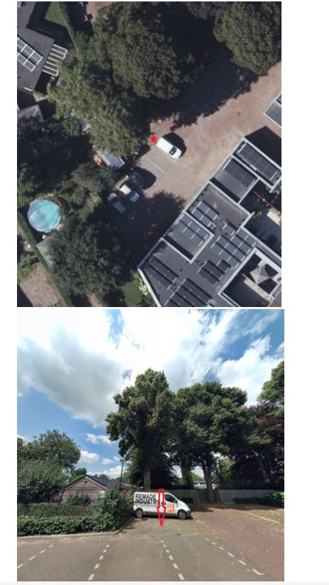
PRL-00034748, Deken Cauthalsstraat 9, 5081VZ, Hilvarenbeek
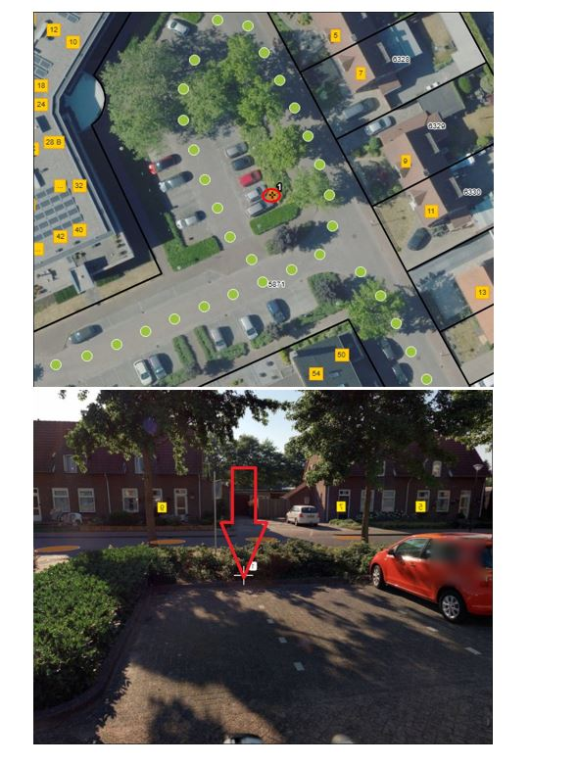
PRL-00035390, Hilverstraat 107, 5081AV, Hilvarenbeek
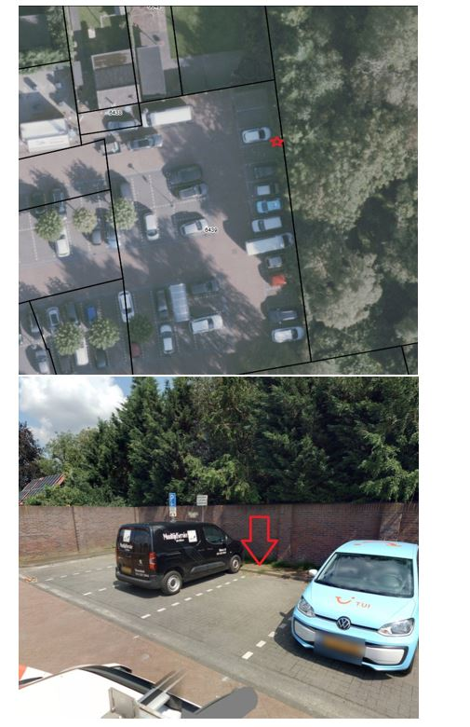
PRL-00034749, Gildeweide 6, 5087JH, Hilvarenbeek


